附件二：
2015中国▪兆瓦级风电叶片设计制造与运维技术高峰论坛暨材料应用商务配套交流会参会路线指南
酒 店：太仓市娄东宾馆
总 机：0512-53712222
地 址：中国江苏省太仓市县府街6号
- 接站安排：
为方便参会代表顺利到达酒店参加会议，会务组特安排4月15日上午10:00至晚上22:00在上海虹桥火车站和上海虹桥机场接站，请参会代表合理安排行程。
二、自驾车
G15沈海高速、S48苏昆太高速均可到太仓市。
三、上海到太仓汽车站
1、上海长途客运总站（上海火车站北广场）---太仓汽车站，末班车18:50
2、上海南站长途汽车站-----太仓汽车站，末班车18:50
3、上海虹桥枢纽汽车站-------太仓汽车站，末班车19:00
4、乘地铁11号线到嘉定北站----嘉定北站公交车站换沪太快线（嘉定—太仓）-----太仓朝阳车站，约15分钟一班。末班车23：:00
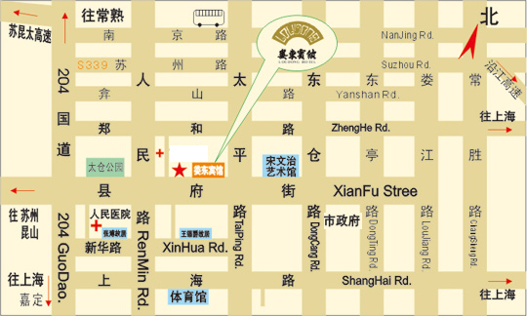
酒店交通示意图

